【实验名称:网络相关进程原理实验】

学生姓名：李雪菲 合作学生：缪雨欣

实验地点：济事楼330 实验时间：2025-02-13

【实验目的】

1.深入理解串口和并口的工作原理及应用场景，包括它们的物理连接方式、通信协议、信号电平和数据传输速度等关键要素。

2.掌握串口与并口在数据传输中的优缺点，并通过对比分析，明确它们在不同应用环境下的适用性。

3.通过实际操作和观测，加深对串口和并口通信特性的理解，重点关注参数配置对数据传输速度、延迟及效率的影响。

4.实践串口通信的配置与数据传输过程，包括硬件连接、软件配置、数据传输及参数调整，并记录实验现象和结果。

5.分析和讨论实验过程中遇到的问题，例如不同串口参数配置对通信效果的影响，以及使用不同软件进行通信的可行性及其原理。

【实验原理】

一、串口：

在 PC 系统中，串口的物理连接方式主要有9针（DB9）和25针（DB25）两种。随着PC技术的发展，25针串口逐渐被淘汰，目前常见的串口均采用9接口，并直接集成在主板上。一般PC主板通常提供两个串口：COM1和COM2。标准串口的最高数据传输速率为 115 Kbps，而增强型串口（如 ESP，Enhanced Serial Port 和 Super ESP，Super Enhanced Serial Port）则可达 460 Kbps。

串口通常采用RS-232接口作为通信协议，该标准由美国电子工业协会（EIA）于1970年制定.RS-232是一种用于串行二进制数据交换的技术标准，最初采用25针DB25连接器，并规定了各种信号的电平标准。随着技术发展，DB9接口逐渐取代DB25，成为现代设备的主流串行通信接口。

串口采用串行传输方式，即数据按位依次传输。虽然串行传输的速度不及并行传输，但其在长距离数据传输方面更具优势，适用于需要稳定通信的场景，如工业控制、嵌入式系统和远程数据传输等。

二、并口

并口通常采用25针（DB25）连接器，也称为 LPT接口。由于并口的数据传输速率比串口快8倍，标准并口的数据传输速率可达1Mbps，主要用于连接打印机、扫描仪等外设，因此也被称为打印端口。

并口采用并行通信协议，可同时传输多个数据位，因此在传输速度上具有显著优势。并口适用于短距离、高速数据传输，但由于并行信号的同步要求较高，传输距离较短，抗干扰能力相对较弱。

三、串口特性

信号电平：RS232接口采用负逻辑电平，其中-15V到-3V表示逻辑 1，+15V到+3V表示逻辑 0。电压值通常在7V左右。这种负逻辑电平的采用，对于确定数据传输中逻辑状态的识别具有重要意义。

接口引脚：RS232接口标准定义了多个引脚用于不同的通信功能，例如DCD(载波检测)、RXD(接收数据)、TXD(发送数据)、DTR(数据终端准备好)、DSR(数据准备好)、RTS(请求发送)、CTS(清除发送)和RI(振铃提示)。这些引脚的设计使得串口通信能够支持复杂的控制信号交换，增强了通信的可靠性和灵活性。

【实验设备】

1.装有Windows10操作系统和超级终端应用程序的PC机两台

2.串口线一条

【实验步骤】

1.使用串口线将两台装有Windows10操作系统的PC机连接。

2.在两台PC机上打开应用程序超级终端，并新建连接。

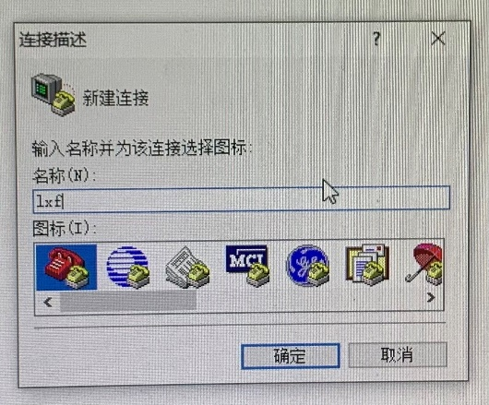

3.在“连接到”窗口中，选择连接时使用“C0M1”。

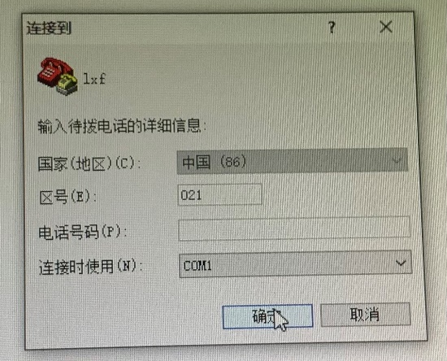

4.在“C0M1属性”窗口中，进行如下设置。

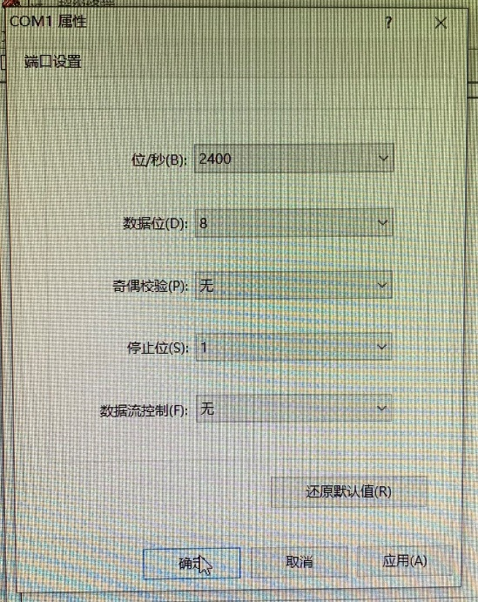

5.在超级终端“传送”选项卡中，分别选择“发送文件”、“接收

文件”、“捕获文字”、“发送文本文件”，观察超级终端表现和文件传输特性。

【实验现象】

1.当两台PC机的数据位设置为8位，奇偶校验方式保持一致（无论是奇校验、偶校验还是无校验），停止位设置相同时，执行文件发送、文件接收、文本捕获及文本文件发送等操作均能成功，即串口通信正常运行。

发送文件：

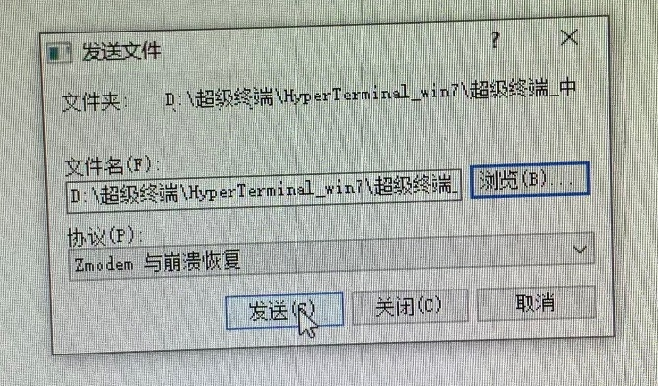

接受文件：

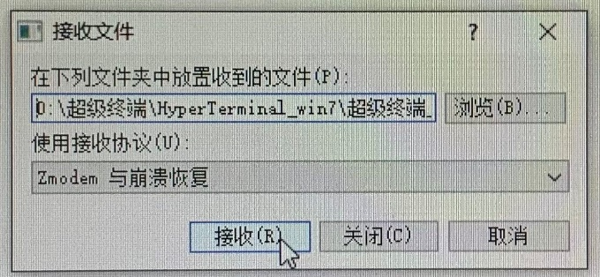

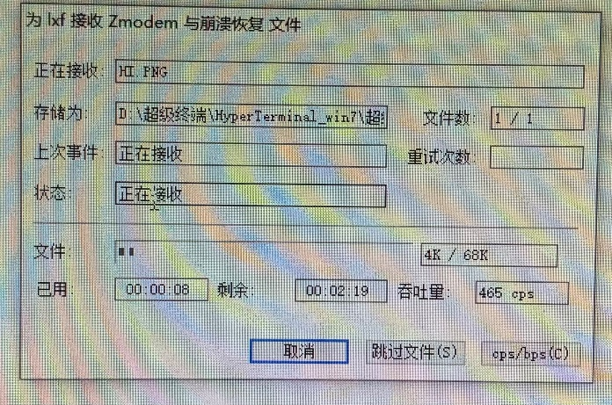

捕获文字

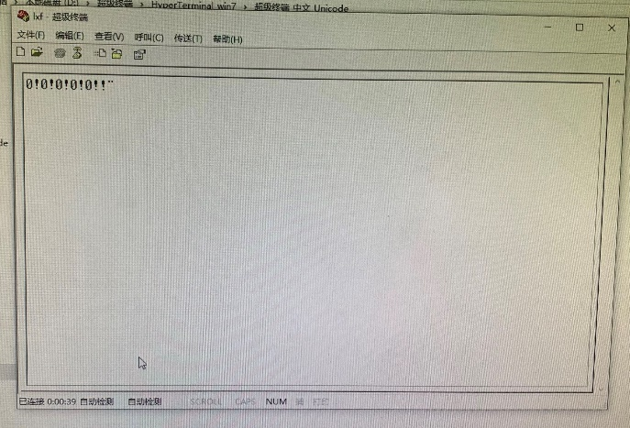

2.当两台PC机的上述三个条件（数据位、奇偶校验、停止位）有任何一个不一致时，串口通信失败。是因为数据位的不匹配会导致接收端无法准确解码发送端的字符或命令，从而产生数据传输错误：奇偶校验的不一致会导致两台电脑无法同步进行错误检测和纠正，可能产生数据错误；而停止位的不匹配则会导致两台电脑无法准确识别字符或命令的结束，从而导致数据传输中断或错误。

【分析讨论】

在本次实验中，使用了DB9串口线连接两台PC机，并通过超级终端进行通信测试。起初，在默认的端口参数下，信息传输十分顺畅，文本可以正常发送和接收。后来，我们尝试调整端口参数，如修改数据位、奇偶校验、停止位，发现如果双方设置不一致，就容易出现乱码、数据丢失甚至通信失败。综上，串口通信的稳定性很大程度上依赖于双方参数的一致性，如果设置不匹配，就算线路连接正确，也无法成功通信。

这次实验让我对串口通信的工作方式有了更直观的理解，也让我意识到，虽然串口的速度不如 USB 或网络通信快，但在某些需要稳定传输的场景下，它仍然是非常实用的技术。